第 2 周 · 四层数仓架构设计文档
项目：云购生活新零售 —— 企业级数据仓库与经营分析可视化系统
团队：云仓五号
阶段：第 2 周 · 数据清洗进阶 · Hive 四层数仓建模 · 探索性分析
对应任务：任务书 子任务 5「Hive 四层数仓架构设计」
脚本位置：sql/dwd/00_ddl.sql（建表）、sql/clean/10~13（清洗）、sql/dws/20_dws.sql、sql/ads/30_ads.sql
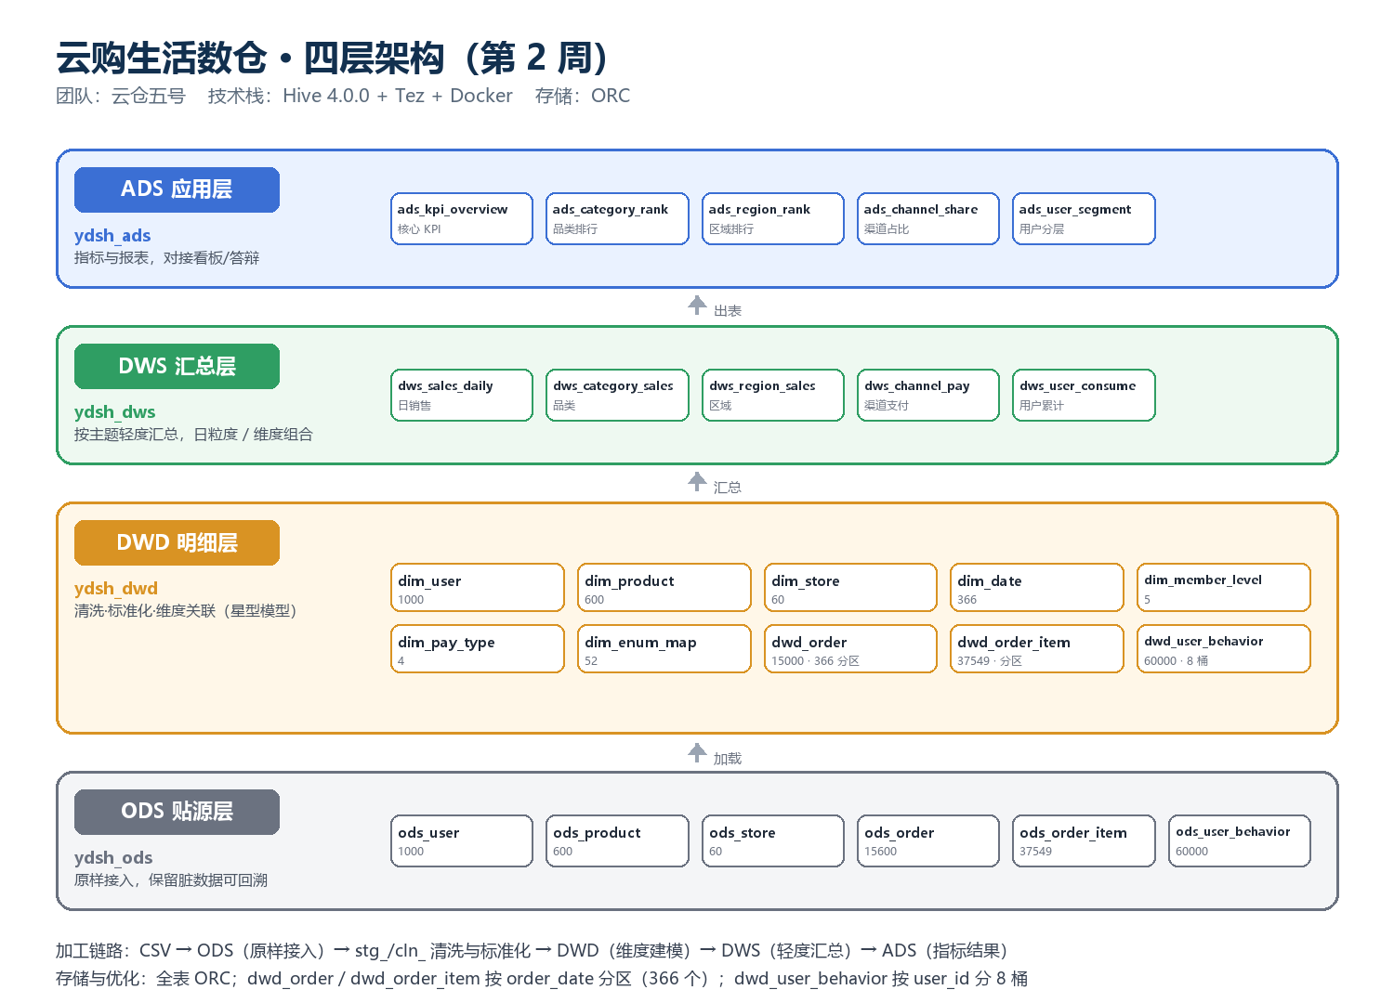
四层数仓架构

一、架构总览
四层职责一句话概括：ODS 原样接入 → DWD 洗干净并按星型模型组织 → DWS 按主题轻度汇总 → ADS 出指标给看板。
分层 | 库名 | 定位 | 数据粒度 | 表名前缀 | 存储格式 | 更新方式
ODS 贴源层 | ydsh_ods | 原样接入业务数据，保留原始脏值，可回溯 | 最细粒度，与源文件一致 | ods_ | TEXTFILE（CSV 直读） | 全量导入
DWD 明细层 | ydsh_dwd | 清洗、标准化、维度关联后的明细事实与维度 | 明细事实 / 维度 | dwd_ / dim_ | ORC | 全量重建（CTAS/INSERT OVERWRITE）
DWS 汇总层 | ydsh_dws | 按主题轻度汇总（日、品类、区域、渠道、用户） | 日 / 维度组合 | dws_ | ORC | 全量重建
ADS 应用层 | ydsh_ads | 面向指标与报表的结果表 | 指标级结果 | ads_ | ORC | 全量重建

ODS 层不在本周改造：第 1 周已建 6 张 ods_* 表并导入 114,809 行原始数据。DWD 及以上全部由脚本从 ODS 重新生成，可反复执行。

二、DWD 层表清单

2.1 维度表（7 张）
表名 | 行数 | 说明
dim_user | 1,000 | 用户维度：性别/年龄标准化、编码（gender_code、member_level_code）、region 合并、邮箱域名拆分、4 个质量标记
dim_product | 600 | 商品维度：类目/品牌去空格（16 种写法收敛为 8 个类目）、价格异常置空可追溯、上架日期补全
dim_store | 60 | 门店维度：region 合并
dim_date | 366 | 时间维度：2024 全年（闰年），含年/季/月/周/星期/是否周末
dim_member_level | 5 | 会员等级编码映射表（NORMAL/SILVER/GOLD/DIAMOND/UNKNOWN + 等级序号）
dim_pay_type | 4 | 支付方式编码映射表（WECHAT/ALIPAY/CARD/COD + 是否线上）
dim_enum_map | 52 | 枚举映射表：6 个字段的全部原始取值 → 规范值/编码（清洗规则可查询、可校验）

2.2 事实表（3 张）
表名 | 行数 | 分区 | 分桶 | 说明
dwd_order | 15,000 | order_date 366 个 | 无 | 订单事实表（一单一行），17 个字段 + 金额处理标记
dwd_order_item | 37,549 | order_date 366 个 | 无 | 订单明细事实表，数量/单价异常处理标记
dwd_user_behavior | 60,000 | 无 | user_id 8 桶 | 用户行为日志，行为类型标准化 + 中文名

2.3 星型模型关系
dim_date (时间)
│
dim_user ────┐ │ ┌──── dim_product
│ │ │
└──────► dwd_order ◄──────┘
│
│ 1:N
▼
dwd_order_item ──► dim_product
│
dim_store ────────────────┘
- 事实表只放外键（user_id/store_id/product_id/order_date）与可加度量（pay_amount、discount_amount、net_amount、quantity、item_amount）。
- 维度表放描述属性（gender、member_level、category、province、region、weekday_name）。
- 编码映射：事实表存编码（pay_type_code、order_status_code、channel_code），维度/映射表出中文名，报表侧按需关联。
- 外键完整性：dwd_order.user_id 100% 命中 dim_user；dwd_order_item.order_id 100% 命中 dwd_order；product_id 100% 命中 dim_product（第 1 周已验证）。

2.4 DWS / ADS 表清单（各 6 张）
层 | 表名 | 行数 | 说明
DWS | dws_sales_daily | 366 | 日销售：订单、GMV、AOV、买家、件数、明细金额
DWS | dws_category_sales | 8 | 品类：订单、件数、明细金额、分摊 GMV、占比
DWS | dws_region_sales | 63 | 区域（省份-城市）：买家、订单、GMV、AOV
DWS | dws_channel_pay | 16 | 渠道 × 支付方式：订单、GMV
DWS | dws_user_consume | 1,000 | 用户累计消费、窗口排名、首末单、价值分层
DWS | dws_store_sales | 60 | 门店：订单、买家、GMV、AOV、坪效（GMV/面积）
ADS | ads_kpi_overview | 7 | 核心 KPI（订单、GMV、AOV、复购等）
ADS | ads_category_rank | 8 | 品类销售排行 + 占比
ADS | ads_region_rank | 15 | 省份销售排行 + 占比
ADS | ads_channel_share | 4 | 渠道销售占比
ADS | ads_user_segment | 4 | 用户价值四分位分层
ADS | ads_store_rank | 60 | 门店销售排行 + 坪效 + 占比

门店维度是任务书子任务 7「品类 / 省份 / 门店 / 渠道分布」明确要求的，因此单独建
dws_store_sales 与 ads_store_rank，坪效 = GMV ÷ 营业面积。

三、数据流向与加工链路
6 个 CSV
│ load_ods.sql
▼
ODS 贴源层（ydsh_ods，6 张表，114,809 行，保留原始脏值）
│ 10_enum_standardize.sql → stg_*_enum（枚举标准化 + 映射表）
│ 11_anomaly_format.sql → cln_*（异常值/格式处理）
│ 12_split_merge.sql → cln_*_full（字段拆分合并 + 订单去重）
▼
DWD 明细层（ydsh_dwd，7 维度 + 3 事实）
│ 01_load_dim.sql / 02_load_fact.sql
│ 20_dws.sql
▼
DWS 汇总层（ydsh_dws，6 张主题汇总）
│ 30_ads.sql
▼
ADS 应用层（ydsh_ads，6 张指标表）
加工顺序与依赖在 scripts/run-week2.ps1 中固化为：00_ddl → 10 → 11 → 12 → 01 → 02 → 13 → 20 → 30。

四、命名规范
对象 | 规范 | 示例
库 | ydsh_<层> | ydsh_ods、ydsh_dwd、ydsh_dws、ydsh_ads
贴源表 | ods_<业务实体> | ods_order、ods_user_behavior
明细事实表 | dwd_<业务实体> | dwd_order、dwd_order_item
维度表 | dim_<实体> | dim_user、dim_date、dim_pay_type
汇总表 | dws_<主题>_<聚合> | dws_sales_daily、dws_category_sales
应用表 | ads_<报表主题> | ads_kpi_overview、ads_region_rank
加工中间表 | stg_（标准化）/ cln_（清洗后） | stg_order_enum、cln_order_full
质量结果表 | qc_ | qc_metric、qc_config
字段 | 小写 + 下划线，布尔/标记型用 is_/_flag/_filled 前缀后缀 | is_valid_amount、amount_flag、age_filled
分区字段 | 与业务时间同名 | order_date
脚本 | 序号 + 主题，序号即执行顺序 | 10_enum_standardize.sql

stg_/cln_/qc_ 是 DWD 库内的加工中间表，保留是为了复算与答辩演示；正式环境建议迁到独立临时库，加工完即清理。

五、存储与优化设计

5.1 存储格式
全部 DWD/DWS/ADS 表 stored as orc：列式存储 + 自带压缩，适合宽表扫描与聚合；Hive 对 ORC 支持谓词下推与向量化读取。

5.2 分区表（分区裁剪）
dwd_order、dwd_order_item 按 order_date 动态分区，实测：
指标 | dwd_order | dwd_order_item
分区数 | 366 | 366
文件数 | 366 | 366
表大小 | 1.33 MB | 1.27 MB

分区裁剪证据（explain dependency）：
-- 带分区条件：只命 1 个分区
explain dependency select count(*) from dwd_order where order_date = '2024-06-15';
-- input_partitions: [ydsh_dwd@dwd_order@order_date=2024-06-15]
-- 用函数包住分区键：命中 6 月全部 30 个分区，无法裁剪
explain dependency select count(*) from dwd_order where substr(order_date,1,7) = '2024-06';
-- input_partitions: 2024-06-01 ... 2024-06-30
结论：分区键上不能套函数，否则退化为全表（全分区）扫描。

5.3 分桶表
dwd_user_behavior 按 user_id 分 8 桶（clustered by (user_id) into 8 buckets），实测 numFiles = 8、Num Buckets = 8、60,000 行。作用是同用户数据落同一桶，后续与同样按 user_id 分桶的用户维表做 Map 端桶连接（bucket map join），避免全量 shuffle。

5.4 为什么事实表"分区不分区 + 分桶"分开做
dwd_order 若同时按 366 天分区再分 8 桶，会产生 2,928 个小文件（平均每文件 41 行），小文件开销远大于收益。因此：
- 订单/明细：分区（按天过滤是最常见查询形态，收益最大）；
- 行为日志：分桶（60,000 行、无日期强过滤需求，按用户连接更常见）。

六、关键设计决策与取舍
# | 决策 | 理由 / 取舍
1 | ODS 原表不做任何修改，DWD 全部重建 | 非事务表不支持 UPDATE；保留原始值才能算"修复率"、做前后对比与回溯
2 | 枚举映射写成表（dim_enum_map），不只写死在 case when 里 | 映射可查询、可校验、可被报表引用；覆盖度校验能证明"没有漏映射的取值"
3 | 用户/订单类枚举统一为中文标准值，行为日志保留英文编码 | 前者面向业务报表；行为日志是埋点原始编码，行业惯例为 pv/cart/buy/fav，中文写法属录入异常。另存 behavior_name 兼顾可读性
4 | 空值收敛为"未知"而不是丢弃或臆造 | gender/member_level 的空值统一为"未知"，同时保留 *_filled 标记，做到不丢行、可追溯
5 | 金额阈值用 3×IQR 围栏，不用部署手册建议的 P99 | 数据被注入 291 条百万级超大金额，P99 被顶到 551 万，按 P99 会误杀 1% 正常订单；IQR 围栏实测落在 11,356 元，恰好命中 312 条注入值
6 | 能推断的修正（取绝对值），不能推断的置空 + 打标 | 负金额/负数量视为符号错误；百万级金额与 0 件、99 件无法反推真实值，置空避免污染 GMV 与销量，标记列保证可回溯
7 | 品类 GMV 用"按明细金额占比分摊订单实付" | 明细 unit_price × quantity 与订单 pay_amount 不同源（模拟数据构造差异，明细合计约 4.2 亿 vs 实付 3,702 万），直接加总会失真；分摊后 8 个品类合计 3,679.46 万，覆盖 GMV 的 99.37%，差额 23.32 万来自 94 单"全部明细金额不可归类"的订单（数量为 0 或超围栏被置空），不做强行归属
8 | DWS/ADS 用 CTAS 重建 | 口径仍在迭代期，CTAS 让脚本"删了重建"即可，避免 ALTER 带来的不一致；DWD 的建表用显式 DDL，因为它是稳定契约

七、与第 1 周的关系
- 第 1 周在 ydsh_ods 库里建了 6 张 dwd_* 表（缺失值/重复值处理 + 异常标记），属于"第 1 周的清洗产物"。本周的 DWD 层改用独立库 ydsh_dwd，从 ODS 重新加工，不覆盖第 1 周产物，便于对照：
- 第 1 周：ydsh_ods.dwd_user（age 均值填充，其余只标记）
- 第 2 周：ydsh_dwd.dim_user（枚举规范化 + 编码 + region + 标记，且可被事实表关联）
- 第 1 周标记过的两类问题（枚举混用、金额/数量异常）本周全部规范化并给出修复率，清洗闭环。

八、交付校验清单
校验项 | 期望 | 实测
维度表行数 | user 1000 / product 600 / store 60 / date 366 | ✅ 一致
事实表行数 | order 15000（去重后）/ item 37549 / behavior 60000 | ✅ 一致
分区数 | 366 | ✅ show partitions 列出 366 个日期分区
分桶数 | 8 | ✅ Num Buckets: 8，numFiles: 8
枚举取值收敛 | 各字段只剩规范值域 | ✅ gender 3 / member 5 / status 5 / pay 4 / channel 4 / behavior 4
编码完整性 | 性别、会员等级编码无空值 | ✅ gender_code 空 0、member_level_code 空 0
金额异常残留 | 负金额 0、超大金额 0 | ✅ 负 0 / 超大 0，有效金额订单 14,696
日期格式 | 全部 yyyy-MM-dd | ✅ 非规范 0

详细质量数据见 reports/第2周_数据质量对比报告.md，分析结论见 reports/第2周_探索性分析简报.md。

